Ministerstvo obrany České republiky

Odbor pro válečné veterány a VH MO

Náměstí Svobody 471

160 01 Praha 6 - Dejvice

Vaše č. j.: -

Ze dne: -

Naše č. j.: -

Spis. zn.: -

Počet listů: 11

Počet příloh: -

Vyřizuje: Ing. Milan Jenčík

Tel.: -

E-mail: milan.jencik@plzensky-kraj.cz

Datum: 7. srpna 2024

Informace o počtech a o stavu válečných hrobů, které vede v evidenci Krajský úřad Plzeňského kraje

V souladu s ustanovením § 4 odst. 2 zákona č. 122/2004 Sb., o válečných hrobech (dále jen VH) a pietních místech (dále jen PM), předkládá Krajský úřad Plzeňského kraje informaci o počtech a o stavu válečných hrobů, které vede v evidenci válečných hrobů. Informace je zpracovaná se stavem k 31. 12. 2023.

1/ Celkový stav válečných hrobů a pietních míst v kraji:

Na základě vyhodnocení informací o počtech a o stavu válečných hrobů, které vedou v evidenci obce s rozšířenou působností, podle stavu k 31. prosinci předchozího roku a na základě vlastních poznatků, lze konstatovat, že celkový stav válečných hrobů   
a pietních míst (dále jen VH a PM) ve správním obvodu Plzeňského kraje je ***DOBRÝ***.

VH a PM, které se nacházejí v horším, než poznatelném stavu jsou zavedeny   
do karet oprav v Centrální evidenci válečných hrobů. K opravám těchto míst   
je počínajíc rokem 2016 určen příslušný krajský dotační titul. Podrobné informace k této problematice jsou uvedeny v bodě f) Jiné.

2/ Rozsah a výsledky vlastní kontrolní činnosti:

|  |  |  |  |  |
| --- | --- | --- | --- | --- |
| ORP | Počet překontrolovaných VH a PM | Výsledek kontroly, stav | O VH a PM nejlépe pečuje | Nedostatečná péče |
| Blovice | 41[1] | Dobrý – poznatelný stav. | - | - |
| Domažlice | 10[2] | Dobrý. | - | - |
| Horažďovice | 51 | Dobrý až velmi dobrý. | Horažďovice, Chanovice, Kejnice, Hejná, Břežany. | - |
| Horšovský Týn | 25 | Velmi dobrý. | - | - |
| Klatovy | V rámci 5 kontrol překontrolována většina VH a PM. | Dobrý. | Zavlekov, Železná Ruda, Plánice, Dolany, Bezděkov, Obytce. | - |
| Kralovice | 95 | Velmi dobrý. | - | - |
| Nepomuk | 7 | Dobrý – poznatelný stav. | - | - |
| Nýřany | 75 | Bez závad. | - | - |
| Plzeň | Vizuální kontroly. | Bezproblémový. | - | - |
| Přeštice | Příležitostné kontroly. | Dobrý. | - | - |
| Rokycany | Kontroly části  VH a PM. | Dobrý – poznatelný stav. | - | - |
| Stod | 41 | Uspokojivý stav. | - |  |
| Stříbro | Neudává. | Dobrý. | - | - |
| Sušice | 106 | Dobrý. | - | - |
| Tachov | 37 | Dobrý. | - | - |
| Krajský úřad Plzeňského kraje | 32 | Dobrý. | - | - |
| Plzeňský kraj celkem | 520 | Dobrý. | - | - |

Přehled kontrol vykonaných pověřenou osobou Odboru bezpečnosti a krizového řízení Krajského úřadu Plzeňského kraje v roce 2023:

* 23. 5. 2023, OÚ ORP Rokycany – kontrola 1 válečného hrobu s ostatky   
  CZE 3211-28671 Radnice a 6 pietních míst CZE 3211- 42878 Rokycany,   
  CZE 3211-33215 Břasy, CZE 3211-5792 Břasy/Stupno, CZE 3211-5791 Břasy, CZE 3211-5710 Březinka, CZE 3211-5709 Bezděkov.   
  Dále bylo překontrolováno 1 PM, které není VH dle zákona a to CZE 3211-5782 Břasy. Většina kontrolovaných VH a PM se nacházela v dobrém stavu.   
  U PM CZE 3211-5782 Břasy byla doporučena obnova písma. U VH s ostatky CZE 3211-28671 Radnice pak aktualizace fotodokumentace.
* 25. 5. 2023, ORP Blovice – kontrola 1 válečného hrobu s ostatky   
  CZE 3201-26301 Blovice, dále 3 pietních míst CZE 3201-6089 Seč,   
  CZE 3201-6218 Blovice a CZE 3201-6091 Blovice. Dále bylo překontrolováno   
  1 PM, které není VH dle zákona CZE 3201-6102 Blovice. Kontrolované VH a PM se nacházela v dobrém stavu. U pietního místa CZE 3201-6102 Blovice,   
  které není ze zákona válečným hrobem, bylo doporučeno opětovné projednání jeho celkové opravy s vlastníkem.
* 19. 9. 2023 - OÚ ORP Sušice, kontrola 2 válečných hrobů s ostatky v obci Dlouhá Ves a Kolinec, konkrétně CZE 3214-27116 Dlouhá Ves   
  a CZE 3214-5949 Kolinec, dále 2 pietních míst ve stejných obcích,   
  CZE 3214-5912 Dlouhá Ves a CZE 3214-5948 Kolinec. V případě VH s ostatky CZE 3214-27116 Dlouhá Ves, komise doporučuje plánovat jeho celkovou revitalizaci. VH CZE 3214-5949 Kolinec a CZE 3214-5948 Kolinec se nacházejí ve výtečném stavu.
* 26. 9. 2023 – OÚ ORP Přeštice, kontrola 1 válečného hrobu s ostatky   
  CZE 3210-34250 Dolní Lukavice, dále 4 pietních místa CZE 3210-5830   
  Dolní Lukavice, CZE 3210-5850 Lišice, CZE 3210-5839 Horní Lukavice   
  a CZE 3210-34096 Přeštice. Dále bylo překontrolováno i místo, které není VH dle zákona CZE 3210-36497 na židovském hřbitově v Dolní Lukavici.   
  U VH s ostatky CZE 3210-34250 Dolní Lukavice komise doporučuje celkovou revitalizaci hrobového místa. Konzultována byla i možnost jeho přemístění v rámci hřbitova s následnou úpravou. V případě PM CZE 3210-5850 Lišice, komise doporučuje očištění PM a obnovu zlacení písma. U místa, které není podle zákona válečným hrobem CZE 3210-36497 Dolní Lukavice   
  (židovský hřbitov), byla v dolní části hřbitova zjištěna další deska,   
  které je značně podobná té, která je již zavedená do CEVH. Komise v tomto případě doporučuje i tuto desku zahrnout do CEVH pod stejným identifikačním číslem, s přidáním fotografie do fotodokumentace a vysvětlivkou v kolonce „Poznámka“. Dále je zapotřebí řešit stav rozlomení u této druhé desky.   
  U PM CZE 3210-5839 Horní Lukavice byl zjištěn výtečný stav.
* 4. 10. 2023 – OÚ ORP Tachov, kontrola 2 válečných hrobů s ostatky   
  CZE 3215-22160 Chodský Újezd/Dolní Jadruž/Karlín a CZE 3215-30379 Halže. Dále bylo překontrolováno 7 pietních míst CZE 3215-37795 Planá,   
  CZE 3215-5967 Chodský Újezd/Dolní Jadruž, CZE 3215-5101 Zadní Chodov,   
  CZE 3215-5966 Broumov, CZE 3215-42472 Broumov, CZE 3215-5958 Ctiboř   
  a CZE 3215-36445 Tachov. Vlastníkem VH s ostatky CZE 3215-22160 Chodský Újezd/Dolní Jadruž/Karlín je Ministerstvo obrany ČR. Místo, byť se nachází v poznatelném stavu, působí vzhledem k rozsahu pohřebiště a jeho významu neutěšeným dojmem (289 osob několika národností). 22. 8. 2023 proběhlo   
  na místě úvodní jednání iniciované MO ČR za účelem připravované rekonstrukce za účasti zástupců MO ČR, KÚPK a vedení obce Chodský Újezd. PM CZE 3215-5967 Chodský Újezd/Dolní Jadruž a CZE 3215-5101 Zadní Chodov jsou po opravách ve výtečném stavu. Na jejich opravy byl využit dotační titul Plzeňského kraje. Výtečný stav byl zjištěn i v případě PM CZE 3215-5958 Ctiboř. U PM CZE 3215-5966 Broumov bylo doporučeno projednat s vlastníky opravu. Místo je poznatelné, celkově ale působí neupraveným dojmem.   
  U PM CZE 3215-36445 Tachov projednat obnovu písma s vlastníkem,   
  židovská obec.

Ze strany Krajského úřadu Plzeňského kraje bylo v roce 2023 překontrolováno   
7 válečných hrobů s ostatky, 20 pietních míst a 5 míst, která nejsou podle zákona válečným hrobem. Celkem bylo překontrolováno u 5 OÚ ORP kraje 32 VH a PM.

3/ Přehled VH, u kterých byla v roce 2023 provedena konkrétně vyčíslitelná úprava, oprava, rekonstrukce nebo jiná změna, včetně jejich zřizování,   
přemisťování nebo rušení (číslo VH, charakter úpravy, náklady):

|  |  |  |  |  |  |
| --- | --- | --- | --- | --- | --- |
| Město, městys, obec | ORP | Identifikační číslo | Druh opravy | Celkový náklad v Kč | Pozn. |
| Drahkov | Blovice | CZE 3201-6055 | Kompletní obnova výsadby kolem pomníku padlých. | Neudáno. | - |
| Poběžovice | Domažlice | CZE 3202-5811 | Rekonstrukce památníku. | 48.900.- | 30.000.- dotace PK. |
| Domažlice/ Bystřice | CZE 3202-33569 | Obnova pietního místa. | 100.000.- | 50.000.- dotace PK. |
| Nalžovské Hory | Horažďovice | CZE 3203-6005 | Revitalizace okolí, doplnění pamětní desky Malinová, Hlaváč. | 160.530- | Vlastním nákladem, dar dárce. |
| Puclice | Horšovský Týn | CZE 3204-22213 | Obnova pomníku. | 66.693.- | 40.000.- dotace PK. |
| Semněvice | CZE 3204-6059 | Obnova pomníku. | 18.000.- | 15.000.- dotace PK. |
| Zavlekov | Klatovy | CZE 3205-30547 | Oprava základny pomníku padlým v 1.  a 2. SV. | 180.000.- | - |
| Obytce | CZE 3205-57573 | Vybudování pomníku popraveným, rodina Suchých. | 120.000.- | - |
| Čachrov/ Chvalšovice | CZE 3205-6016 | Údržba. | 27.600.- | - |
| Běšiny/Kozí | CZE 3205-6170 | Údržba. | 13.310.- | - |
| Klatovy | CZE 3205-39138, 39135, 39137 | Odborné vyčištění pamětních desek v budově klatovské radnice. | 33.700.- | - |
| Klatovy | CZE 3205-6094 | Výroba pamětní desky příslušníkům čs. obrněné brigády. | 38.200.- | - |
| Bezděkovec/Mileč | Nepomuk | CZE 3207-5117 | Obnova pomníku padlých. | 45.000.- | 30.000.- dotace PK. |
| Sedliště | CZE 3207-5122 | Restaurování pomníku. | 59.000.- | 50.000.- dotace PK. |
| Třemošná | Nýřany | CZE 3208-6042 | Celková oprava a revitalizace ruského VH s ostatky. | 270.000.- | 270.000.-  dotace MO ČR. |
| Zbůch | CZE 3208-57507 | Nově zřízená pamětní deska plk. letectva A. Dvořák, velitel 312. čs. stíhací perutě RAF. | 53.000.- | Vlastním nákladem. |

|  |  |  |  |  |  |
| --- | --- | --- | --- | --- | --- |
| Město, městys, obec | ORP | Identifikační číslo | Druh opravy | Celkový náklad v Kč | Pozn. |
| Netunice | Přeštice | CZE 3210-5856, 5855 | Obnova pomníků obětem 1. a 2. SV. | 8.046.- | 5.000.- dotace PK. |
| Vlčí | CZE 3210-5899 | Renovace památníku. | 114.950.- | 50.000.- dotace PK. |
| Břasy | Rokycany | CZE3211-33215, 5791, 5782, 5781, 5779. | Vyčištění pomníků v katastru obce horkou párou. | 25.000.- | Vlastním nákladem. |
| Klabava | CZE3211-5794 | Koupě pozemku pod pomníkem padlých v 1. a 2. SV. | Neuvedeno. | - |
| Rokycany | CZE3211-6002 | Celková obnova pomníku padlých  v 1. SV. | 149.435.- | Vlastním nákladem. |
| Skomelno | CZE3211-5775 | Restaurování pomníku padlých v 1. SV. | 45.700.- | 35.000.- dotace PK. |
| Těně | CZE3211-5748 | Čištění kamene, oprava písma pomníku padlých v 1. SV. | 40.422.- | Vlastním nákladem. |
| Honezovice | Stod | CZE3212-6110 | Rekonstrukce pomníku. | 44.831.- | 25.000.- dotace PK. |
| Rejštejn | Sušice | CZE 3214-55136 | Replika pomníku  z 2. SV. | 44.000.- | - |
| Hlavňovice | CZE 3214-5925 | Celková oprava pomníku. | 68.000.- | - |
| Broumov | Tachov | CZE 3215-42472 | Celková obnova. | 104.278.- | 50.000.- dotace PK. |
| Chodová Planá/Pístov | CZE 3215-6173 | Péče o hromadný válečný hrob s ostatky z pochodu smrti  (68 obětí). | 35.000.- | - |
| Tachov | CZE 3215-6176 | Péče o VH s ostatky z pochodu smrti (232 obětí), tzv. Mohyla, kulturní památka včetně dalších PM týkajících se pochodů smrti v Tachově. | 119.092.- | - |

d/ Přehled nákladů v Kč vynaložených na péči o VH po jednotlivých ORP   
v roce 2023 (obecní finanční prostředky v souhrnu za všechny obce, ORP, kraj,   
jiné zdroje):

|  |  |  |  |  |  |
| --- | --- | --- | --- | --- | --- |
| ORP | Obce | ORP | Plzeňský kraj | Jiné zdroje | Pozn. |
| Blovice | 114.335.- | - | - | - |  |
| Domažlice | - | - | 80.000.- | - |  |
| Horažďovice | 282.307.- | - | - | 20.000.- |  |
| Horšovský Týn | 204.188.- | 26.507.- | 55.000.- | - |  |
| Klatovy | 467.410.- | - | - | - |  |
| Kralovice | 115.112.- | - | - | - |  |
| Nepomuk | 260.000.- | - | 80.000.- | - |  |
| Nýřany | 560.000.- | - | - | 270.000.- | Dotace MO ČR. |
| ORP | Obce | ORP | Plzeňský kraj | Jiné zdroje | Pozn. |
| Plzeň | 667.421.- | - | - | - |  |
| Přeštice | 160.106.- | - | 75.000.- | - |  |
| Rokycany | 316.143.- | - | 35.000.- | - |  |
| Stod | 99.647.- | - | 25.000.- | - |  |
| Stříbro | 6.600.- | - | - | - |  |
| Sušice | 168.000.- | 64.000.- | - | - |  |
| Tachov | 251.570.- | - | 50.000.- | - |  |
| Celkem | 3.672.839.- | 90.507.- | 400.000.- | 290.000.- |  |
| Celkově bylo na problematiku péče o VH a PM v Plzeňské kraji vynaloženo **4.453.346.-** Kč. | | | | | |

Oproti roku 2022 došlo k výraznému poklesu nákladů na péči o VH a PM v Plzeňském kraji a to o 2.039.149.- Kč. Pokles částky na péči o VH je dán zejména výrazným šetřením obcí na zbytných výdajích.

e/ Aktuální problémy v oblasti péče o VH v kraji:

|  |  |  |
| --- | --- | --- |
| ORP | Problém | Pozn. |
| Blovice | Aktuální problémy se dle ORP v oblasti péče o válečné hroby a pietní místa ve sledovaném období nevyskytly. |  |
| Domažlice | Neudává. |  |
| Horažďovice | Žádné zásadní problémy v oblasti péče o VH  a PM neudává. |  |
| Horšovský Týn | Zejména u malých obcí a obcí s neuvolněnou funkcí starosty přetrvává nezájem o možnost získání finančních prostředků na údržbu památek z jiných,  než z obecních zdrojů z důvodu velké administrativní zátěže. Jiné, aktuální či závažné problémy neudává. |  |
| Klatovy | Žádné závažné problémy v oblasti péče o VH a PM neudává. U některých obcí přetrvává nedostatečný vztah k údržbě VH a PM, současně tyto obce nemají přílišný zájem na získání finančních prostředků na jejich údržbu z jiných než obecních zdrojů. |  |
| Kralovice | Problém v péči o VH a PM se vyskytuje u těch míst,  které se nacházejí na málo navštěvovaných a odlehlých místech. |  |
| Nepomuk | Žádné problémy se dle ORP v oblasti péče o VH a PM v roce 2023 nevyskytly. |  |
| Nýřany | V oblasti péče o VH a PM nejsou ze strany ORP spatřovány zásadní problémy. Občasné problémy se vyskytují v souvislosti s aktuální situací ve světě s vandaly, kteří poškozují některé VH s ostatky. |  |
| Plzeň | Nerespektování PM především ze strany mládeže  a bezdomovců, sezení na pomnících, kouření, požívání alkoholických nápojů, zanechávání odpadků, vandalismus. |  |
| Přeštice | Žádné aktuální problémy se nevyskytují. |  |
| Rokycany | Nižší právní povědomí u některých starostů a starostek z pohledu zákona o válečných hrobech. |  |

|  |  |  |
| --- | --- | --- |
| ORP | Problém | Pozn. |
| Stod | V obcích s malým počtem obyvatel, kde je většinou výkon funkce starosty spojený s neuvolněnou funkcí a rozpočet obce je velice nízký, je značně problematické zajistit odpovídající péči o válečné hroby a pietní místa. O dotace tyto obce nejeví přílišný zájem z důvodu vysokých administrativních nároků, neznalosti problematiky, jakož i z důvodu značné obavy, že již jimi vynaložené finanční prostředky nebudou následně uhrazeny z dotačních zdrojů, popřípadě při chybném vyúčtování, může obci vzniknout škoda. |  |
| Stříbro | Bez událostí a změn, které by negativně mohly ovlivnit stav VH a PM. |  |
| Sušice | Aktuální problémy kromě potřeby postupných oprav  a údržby starších VH a PM nejsou. |  |
| Tachov | Přetrvávající nedostatek finančních prostředků  na opravy a rekonstrukce. |  |
| Krajský úřad Plzeňského kraje | KÚPK doporučuje v souvislosti s aktuální situací ve světě novelizovat zákon o válečných hrobech zejména v těch pasážích, které se dotýkají ochrany VH a PM včetně navazujících sankcí. V současné době jsou tyto nedostačující. |  |

f/ Jiné: Přehled dotační politiky Plzeňského kraje:

Krajský úřad Plzeňského kraje, v roce 2016 bylo přiděleno celkem 100.000.- Kč.

Krajský úřad Plzeňského kraje, v roce 2017 bylo přiděleno celkem 200.000.- Kč.

Krajský úřad Plzeňského kraje, v roce 2018 bylo přiděleno celkem 1.535.000.- Kč.

Krajský úřad Plzeňského kraje, v roce 2019 bylo přiděleno celkem 1.000.000.- Kč.

Krajský úřad Plzeňského kraje, v roce 2020 bylo přiděleno celkem 475.000.- Kč.

Krajský úřad Plzeňského kraje, v roce 2021 bylo přiděleno celkem 400.000.- Kč.

Krajský úřad Plzeňského kraje, v roce 2022 bylo přiděleno celkem 400.000.- Kč.

Krajský úřad Plzeňského kraje, v roce 2023 bylo přiděleno celkem 400.000.- Kč.

Krajský úřad Plzeňského kraje, přehled přidělených finančních dotací za rok 2023:

|  |  |  |
| --- | --- | --- |
| Žadatel | Název akce | Výše dotace v Kč |
| Obec Broumov | Renovace pietních kamenů (3215-42472). | 50.000.- |
| Město Domažlice/Bystřice | Obnova pietního místa včetně medailonků. 1. SV.  (3202-33569). | 50.000.- |
| Obec Honezovice | Rekonstrukce pomníku obětem 1. a 2. SV (3212-6110). | 25.000.- |
| Obec Mileč/Bezděkovec | Obnova pomníku padlých v 1. SV (3207-5117). | 30.000.- |
| Obec Netunice | Obnova dvou pomníků obětem 1. a 2. SV  (3210-5856 a 5855). | 5.000.- |
| Město Poběžovice | Rekonstrukce památníku obětem 2. SV  (zavedení do CEVH). | 30.000.- |
| Obec Puclice | Obnova pomníku popravených ve 2. SV (3204-22213). | 40.000.- |
| Obec Sedliště | Restaurování pomníku padlých v 1. SV (3207-5122). | 50.000.- |
| Obec Semněvice | Obnova památníku obětem 1. a 2. SV (3204-6059). | 15.000.- |
| Obec Skomelno | Obnova pomníku padlých (3211-5755). | 35.000.- |
| Obec Vlčí | Renovace památníku padlých (3210-5899). | 70.000.- |
| Celkem | | 400.000.- |

V letech 2016 – 2023 investoval Plzeňský kraj do obnovy válečných hrobů a pietních míst celkem **4.510.000**.- Kč.

Přehled počtu přidělených dotací Plzeňského kraje na opravy VH a PM po ORP kraje za roky 2016 - 2023: Blovice – 1, Domažlice – 7, Horažďovice – 2, Horšovský   
Týn – 4, Klatovy – 8, Kralovice – 13, Nepomuk – 8, Nýřany – 10, Plzeň – 3,   
Přeštice – 7, Rokycany – 15, Stod – 4, Stříbro – 1, Sušice – 7, Tachov – 6.

Krajský úřad Plzeňského kraje, přehled přidělených finančních dotací za rok 2024 (došlo k navýšení finančních prostředků oproti předchozímu roku 2023 o 100.000.-   
na 500.000.-Kč):

|  |  |  |
| --- | --- | --- |
| Žadatel | Název akce | Výše dotace v Kč |
| Čečovice | Doplňky k památníku obětem 1. SV. | 37.000.- |
| Druztová | Obnova pomníku. | 100.000.- |
| Kaznějov | Doplnění – instalace pamětních desek. | 35.574.- |
| Kolinec | Obnova pomníku. | 86.000.- |
| Měcholupy u Blovic | Obnova plochy pomníku s oplocením. | 60.900.- |
| Kralovice | Obnova pomníku padlých. | 82.000.- |
| Vochov | Celková obnova památníku. | 68.793.- |
| Celkem | | 470.267.- |

### Dne 23. 8. 2023 proběhlo za řízení Ministerstva obrany ČR a účasti zástupců samosprávy úvodní jednání k přípravě rekonstrukce válečného hřbitova z období 1. SV CZE3215-22160 Chodský Újezd, katastrální území Dolní Jadruž. Na tomto válečném hřbitově je pochováno 287 zajatců mnoha národů a národností. Vlastníkem hřbitova je Ministerstvo obrany ČR.

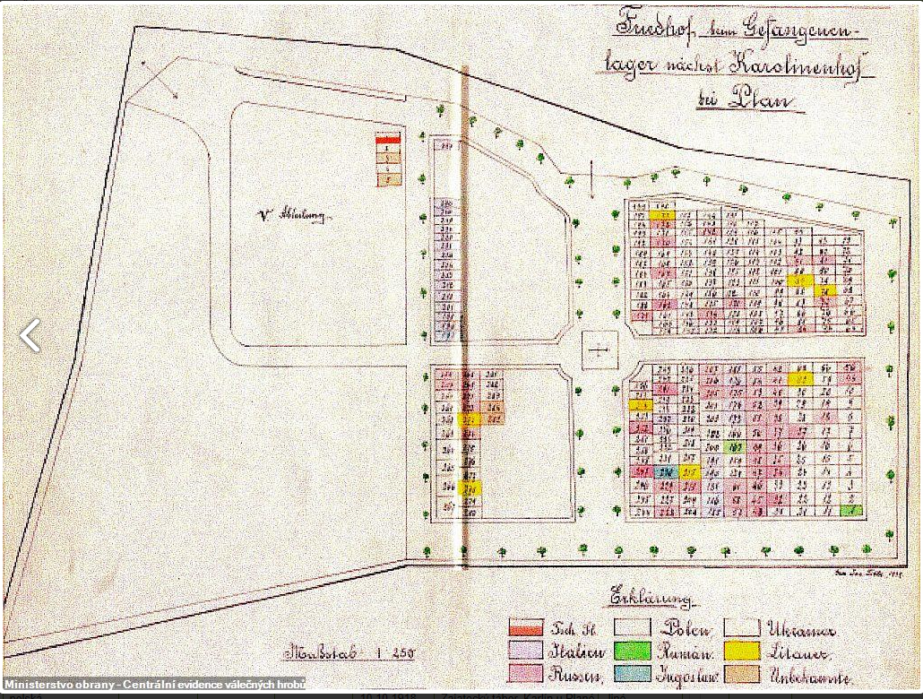

### V roce 2023 proběhla zdařilá oprava pietního místa CZE3202-33569 Bystřice. Mnoha informacemi, zejména pak doplněním seznamu připomenutých osob přispěl pan Dr. Markus Gruber z University v Regensburgu v Německu/Bavorsku.

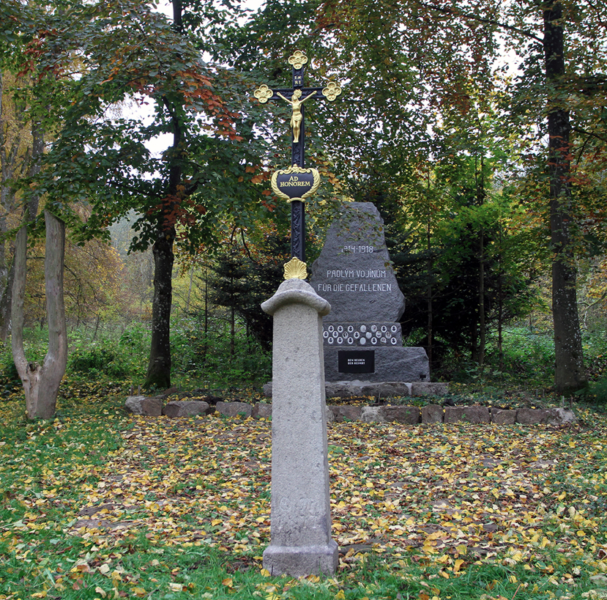

### V měsíci květnu 2023 byla na území Holandska uctěna památka našich letců z období 2. SV. Navštíveno bylo i místo, kde je pochován plzeňský rodák, seržant, pilot Alois Rozum, člen osádky letounu KX-T 2990. Z přiloženého plakátu je patrné, že holandská strana vykopané artefakty letounu vystavila ve vojenském muzeu v městečku Medemblik (severně Amsterodamu). V nedalekém Nieuwe-Niedorp bylo následně odhaleno staronové pietní místo v podobě zříceného bombardovacího letounu Welligton. Atmosféru aktu umocnil opakovaný, monumentální průlet britského těžkého čtyřmotorového bombardéru, který na počest osádky přiletěl z Anglie.

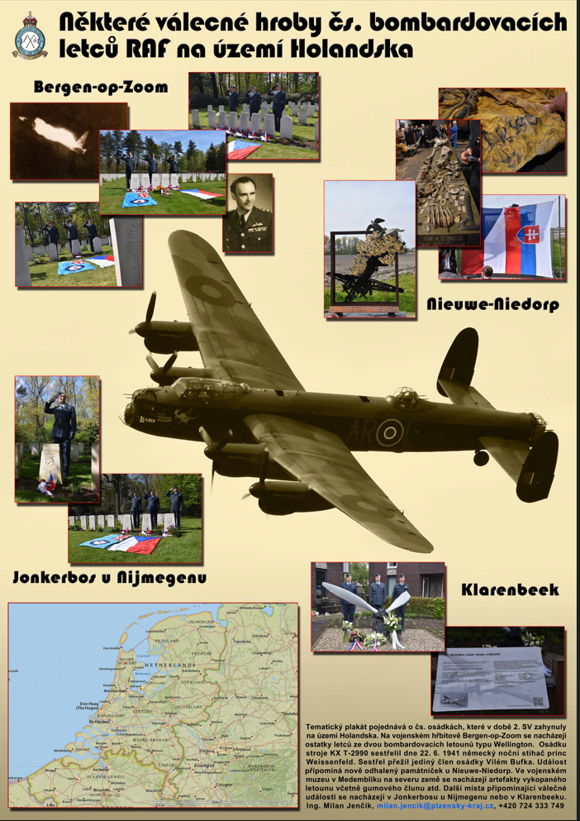

### K dispozici je u Odboru bezpečnosti a krizového řízení KÚPK knížečka „Válečné hroby“ – průvodce zákonem, kde je zodpovězena většina základních otázek k dané problematice. K eventuálnímu vyzvednutí je u Ing. Jenčíka, tlf.: 377 195 007.

Další informace k problematice válečných hrobů lze nalézt na portálu Plzeňského kraje:

[Plzeňský kraj (plzensky-kraj.cz)](https://www.plzensky-kraj.cz/valecne-hroby)

[Úvodní stránka | Válečné hroby (army.cz)](https://valecnehroby.army.cz/)

### V kalendářním roce 2023 nedošlo ve správním obvodu Plzeňského kraje k porušení ustanovení zákona č. 122/2004 Sb., o válečných hrobech a pietních místech.

### S pozdravem

vedoucí odboru

(podepsáno elektronicky)

1. Dle výroční zprávy ORP Blovice trvá požadavek na doplnění medailonků na pomníku v obci Svárkov (CZE3201-6219). Dále bylo dohodnuto se správcem židovského hřbitova provedení údržby PM CZE3201-6102 na židovském hřbitově v Blovicích.
2. U PM CZE 3202-5804 Draženov provedení běžné údržby a obnova písma. U PM CZE 3202-5805 Chrastavice schází na těle pomníku státní symbol.